**DESIERTO**

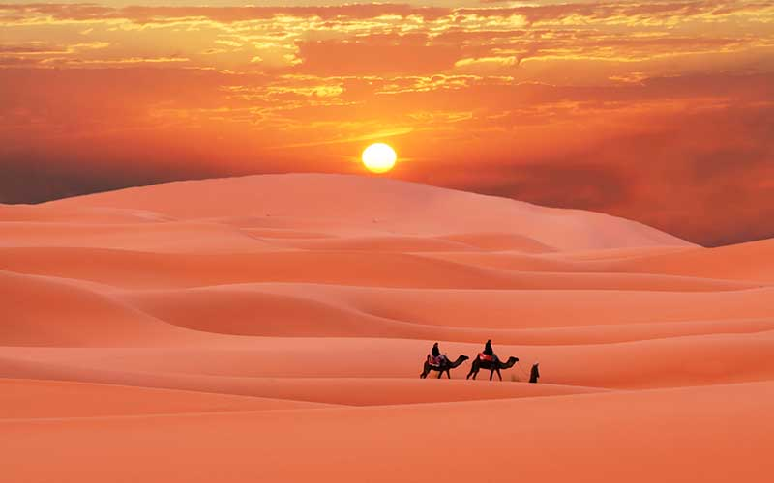

# INFORMACIÓN Y CARACTERÍSTICAS DEL DESIERTO

El desierto es una zona terrestre árida y con temperaturas extremas donde las lluvias son muy escasas. Los científicos señalan que pueden clasificarse como ecosistemas o biomas.

## CLIMA Y CONDICIONES DESÉRTICAS

Existen diferentes tipos de desierto donde las precipitaciones varían de región a otra, pero comúnmente son extremadamente calurosos durante el día, llegando a los 40 o 50°C, exceptuando al Sahara, que en ocasiones presenta temperaturas de hasta 57°C.

Por las noches la temperatura baja considerablemente hasta 0 o -10°C.

Mucho se ha cuestionado si la existencia de oasis es real o es un mito inventado por exploradores que se han imaginado estos lugares debido a los espejismos y al calor sofocante que los lleva a delirar, pero se ha comprobado que sí existen y están formados por grandes cantidades de agua y vegetación.

El desierto de Atacama ubicado en Chile, es el desierto más árido del planeta, pues increíblemente llueve una vez cada 15 años.

## EL DESIERTO Y SU FLORA

Aunque es llamado Desierto, existe fauna y flora que está adaptada a las condiciones climatológicas muy extremas.

Las plantas desérticas almacenan gran cantidad de agua para sobrevivir por largos períodos de tiempo como los cactus, nopales, pitahayas, palmeras y bromelias. Estas últimas habitan en desiertos muy secos como el de Atacama y su única fuente de agua es de la neblina que aparece en determinadas horas de la madrugada.

Como forma de protección ante los animales que buscan agua, las plantas desérticas poseen gran cantidad de espinos y cortezas duras.

## EL DESIERTO Y SU FAUNA

Las formas de vida animales están adaptadas a la ausencia de humedad y las estructuras corporales de varios de ellos son rígidas y ásperas para poder soportar tales temperaturas y ser más difíciles de atacar por sus depredadores. Como ejemplos de fauna están las [**serpientes**](http://www.bioenciclopedia.com/serpiente/), camaleones, [**escorpiones**](http://www.bioenciclopedia.com/escorpion/), tarántulas, buitres, tortugas, coyotes y camellos.

## ARENA DESÉRTICA

La arena varía en coloración de acuerdo a las condiciones del lugar, pero generalmente esta es de tono marrón, grisáceo o amarillento. Comúnmente es calcárea y con cantidades muy altas de sales como yeso y cloruro de sodio. Esto hace que la arena sea sumamente absorbente y drene rápidamente la poca agua de lluvia que cae en este tipo de bioma.

Son muy frecuentes las tormentas de arena, de las cuales algunas de ellas pueden ser vistas desde el espacio como las ocurridas en el desierto del Sahara. Imposibilitan la visibilidad y son muy peligrosas, pues respirar se vuelve sumamente complicado. Los vientos pueden trasladar la arena a cientos de kilómetros de distancia.

## PAISAJE DEL DESIERTO

Las dunas de arena y el paisaje con colores cálidos representan a los desiertos. Ofrecen un paisaje hermoso, sin embargo, las condiciones extremas lo vuelven un tanto peligroso, ya sea por la insolación, el agotamiento y los animales ponzoñosos que ahí habitan.

## PAISAJE DEL DESIERTO

Las dunas de arena y el paisaje con colores cálidos representan a los desiertos. Ofrecen un paisaje hermoso, sin embargo, las condiciones extremas lo vuelven un tanto peligroso, ya sea por la insolación, el agotamiento y los animales ponzoñosos que ahí habitan.